Austria, Niemcy - Zamki Ludwika II

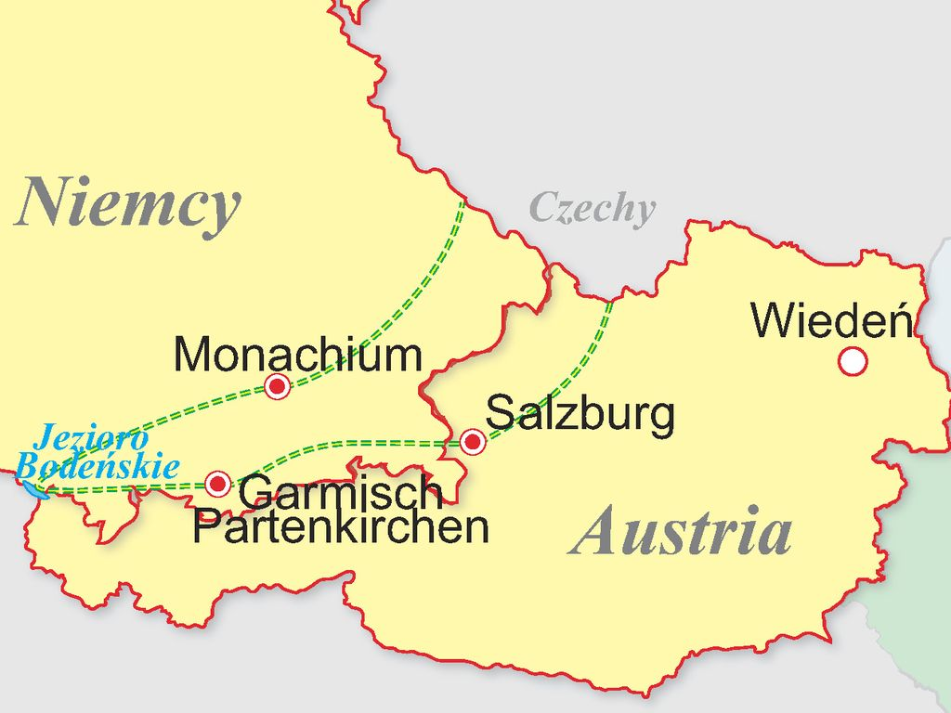
Terminy i ceny:
27.04 - 03.05.2024  7 dni / KDTZ0427 | 4143 zł 2699 zł Promocja  Najniższa cena z 30 dni przed obniżką:
25.05 - 31.05.2024  7 dni / KDTZ0525 | 4143 zł 2699 zł Promocja  Najniższa cena z 30 dni przed obniżką:
06.07 - 12.07.2024  7 dni / KDTZ0706 | 4143 zł 2699 zł Promocja  Najniższa cena z 30 dni przed obniżką:
10.08 - 16.08.2024  7 dni / KDTZ0810 | 4143 zł 2699 zł Promocja  Najniższa cena z 30 dni przed obniżką:
07.09 - 13.09.2024  7 dni / KDTZ0907 | 4143 zł 2699 zł Promocja  Najniższa cena z 30 dni przed obniżką:

Program
1 dzień:
Wyjazd z Polski według rozkładu jazdy. Przejazd przez Czechy i Austrię w okolice Salzburga, zakwaterowanie, nocleg.
2 dzień:
Po śniadaniu pojedziemy do Salzburga – jednego z najpiękniejszych miast Austrii. Spacer z przewodnikiem po Starym Mieście, które w 1996 r. zostało wpisane na Listę Światowego Dziedzictwa Kulturalnego UNESCO. Zobaczymy m.in. ogród i pałac arcybiskupi Mirabell, opactwo św. Piotra, katedrę św. Ruperta, Residenzplatz i pomnik Mozarta. Będziemy spacerować Getreidegasse - najstarszą i najbardziej urokliwą uliczką miasta, gdzie pod nr 9 znajduje się Dom Mozarta. Następnie przejazd do Prien nad jezioro Chiemsee, przeprawa stateczkiem na wyspę Herreninsel, na której zwiedzimy największy z zamków Ludwika Bawarskiego (będący kopią pałacu wersalskiego). Spacer wśród fontann po przepięknym parku. Powrót na stały ląd. Przejazd do hotelu/pensjonatu, obiadokolacja, nocleg.
3 dzień:
Po śniadaniu przejazd do sławnego na całym świecie zakątka Bawarii – Hohenschwangau, gdzie znajdują się 2 zamki – słynny Neuschwanstein oraz Hohenschwangau. Zamek Neuschwanstein jest najbardziej znanym zamkiem Ludwika II, symbolem zamków bawarskich. Często kojarzymy go z logo wytwórni filmowej Walta Disney’a. Przejazd w stronę Marienbrucke, gdzie z mostu łączącego dwa brzegi stromego i głębokiego wąwozu Poellat rozciąga się najpiękniejszy widok na zamek. Spacer w stronę zamku, zwiedzanie wnętrz Neuschwanstein. Po południu zwiedzanie zamku Hohenschwangau, w którym jako dziecko mieszkał król Ludwik II. Powrót do hotelu/pensjonatu, obiadokolacja, nocleg.
4 dzień:
Po śniadaniu udamy się w kierunku Alp. Wjazd kolejką na najwyższy szczyt Niemiec – Zugspitze (2962 m n.p.m.), skąd rozpościera się imponująca panorama alpejskich szczytów. Następnie zwiedzanie słynnej alpejskiej miejscowości Garmisch- Partenkirchen, w której odbywają się zawody skoków narciarskich w ramach Turnieju Czterech Skoczni. Po południu przejazd do Linderhof, gdzie znajduje się prawdziwie bajkowy, najmniejszy z zamków Ludwika Bawarskiego. Odwiedzimy pełne przepychu wnętrza zamku, który jest nazywany królewską willą. Spacer po ogromnym, okalającym zamek parku z przepięknymi ogrodami. Powrót do hotelu/ pensjonatu, obiadokolacja, nocleg.
5 dzień:
Po śniadaniu przejazd malowniczym alpejskim szlakiem nad Jezioro Bodeńskie, krótki spacer po romantycznym miasteczku Meersburg, położonym u stóp Alp Szwajcarskich, otoczonym sadami owocowymi i winnicami. Rejs statkiem na wyspę kwiatów Mainau, gdzie będzie czas na zwiedzanie wspaniałego ogrodu botanicznego z palmami i cytrusami. Powrót do Meersburga, zwiedzanie miasteczka, czas wolny. Powrót do hotelu/pensjonatu, obiadokolacja, nocleg.
6 dzień:
Po śniadaniu przejazd do Monachium – zwiedzanie stolicy Bawarii metrem. Zobaczymy Olympiapark, gdzie w 1972 r. odbywały się Igrzyska Olimpijskie, ratusz, Rezydencję Książąt Bawarskich, kościoły NMP i św. Michała. Następnie będziemy mieli czas wolny na samodzielne zwiedzanie, zakupy, czy odwiedzenie piwiarni, aby wczuć się w klimat tego specyficznego miasta, gdzie corocznie na przełomie września i października odbywa się słynny „Oktoberfest” - festyny, karczmy piwne i występy zespołów regionalnych nadają wtedy miastu wyjątkowego kolorytu. Dla chętnych kolacja bawarska w restauracji w centrum Monachium (dodatkowo płatna). Późnym wieczorem (ok. godz. 22.00) wyjazd w drogę powrotną do kraju.
7 dzień:
Powrót do Polski w godzinach porannych.

Program fakultatywny
- kolacja/biesiada w Monachium – ok. 35 EUR.
- wjazd na Zugspitze (w terminie 28.04 - 20.05 kolejki nieczynne - sezonowy przegląd techniczny) – ok. 60 EUR.

Świadczenia
Zakwaterowanie:
5 noclegów w hotelach lub pensjonatach o standardzie **/***: 1 nocleg w okolicy Salzburga, 4 noclegi w Alpach Bawarskich. Pokoje 2, 3 osobowe z łazienkami, w większości hoteli z TV. W hotelach restauracja, bar.
Wyżywienie:
5 śniadań, 4 obiadokolacje serwowane.
Transport:
Komfortowy autokar z WC, klimatyzacją, barkiem i video.
Ubezpieczenie:
Signal Iduna S.A.
Obowiązkowe składki na Turystyczny Fundusz Gwarancyjny i Turystyczny Fundusz Pomocowy - 20 zł.
Realizacja programu turystycznego.
Opieka pilota.

Informacje praktyczne
Podana kwota na realizację programu może ulec zmianie i jest rozliczana przez pilota. Koszty pobierane za całą grupę (np. za lokalnych przewodników) są dzielone na wszystkich uczestników. Pilot nie oprowadza po obiektach muzealnych i centrach historycznych. Kolejność realizacji programu może ulec zmianie. Obowiązkowo należy zabrać ważny dowód osobisty (dotyczy obywateli UE) lub paszport. Cena podstawowa dotyczy wyjazdów z Katowic, Gliwic, Opola i Wrocławia. Dopłaty za dojazdy z wybranych miejscowości w Polsce podane są w rozkładzie jazdy. Przejazd: Katowice - Salzburg (ok. 680 km) - ok. 10 godz. Trasa wycieczki liczona od granic Polski - ok. 2500 km.

Informacje o cenie
Cena podstawowa nie obejmuje:
- kosztów realizacji programu ponoszonych przez uczestnika podczas trwania imprezy: bilety wstępu do zwiedzanych obiektów, przewodnicy lokalni, opłaty lokalne, przejazdy komunikacją miejską, Tour Guide. Koszt – ok. 170 EUR.
- programu fakultatywnego.
- dodatkowych ubezpieczeń.

Zapisy: Oddział Wrocławski PTTK
tel. 71 344 39 23,
mail: bort@pttk.wroclaw.pl

